ПРОЕКТ

ПЛАН
мероприятий по реализации стратегии социально-экономического развития
муниципального района Похвистневский Самарской области до 2030 года

№ п/п | Мероприятие | Срок исполне-ния | Ответствен-ный исполнитель | Программа (федеральная, государственная, муниципальная), в рамках которой реализуется мероприятие
1 | 2 | 3 | 4 | 5
Направление 1. Сохранение и развитие человеческого капитала
Стратегическая цель 1: Район высококачественного здравоохранения

Целевые показатели | 2017г. | Сценарий | 2021г. | 2024г. | 2030г.
Ожидаемая продолжительность жизни при рождении, лет | 70 | Базовый | 74,3 | 76,7 | 79
Ожидаемая продолжительность жизни при рождении, лет | 70 | Целевой | 74,8 | 77,3 | 80
Уровень безработицы, % | 1,5 | Базовый | 1,3 | 1,12 | 0,95
Уровень безработицы, % | 1,5 | Целевой | 1,25 | 1,05 | 0,88
Среднемесячная номинальная начисленная заработная плата работников, руб. | 21231 | Базовый | 26110 | 30810 | 36356
 | 21231 | Целевой | 27320 | 34038 | 42547
Доля населения с доходами ниже прожиточного минимума, % | 14 | Базовый | 13,3 | 9,8 | 5,6
Доля населения с доходами ниже прожиточного минимума, % | 14 | Целевой | 13 | 9,5 | 5,3

 | Улучшение демографических показателей.  Реализация проектов профилактической направленности «Тропа здоровья», «Поселение без алкоголя», «Здоровые поселки», «Поселение без табака», «Лица здоровья». | 2021г. | Первый заместитель главы района по социальным вопросам;  Отдел экономии и реформ;  Секретарь антинаркоти-ческой комиссии | План мероприятий Самарской области на 2016 – 2020гг. по реализации Концепции демографической политики РФ на период до 2025 г.  Муниципальная программа «Молодой семье - доступное жилье на территории муниципального района Похвистневский Самарской области на 2015-2020 гг.»  Национальный проект «Демография»
2. | Совершенствование работы службы скорой медицинской помощи, развитие первичной медико-санитарной помощи. | 2021г. | Отдел экономии и реформ  Первый заместитель главы района по социальным вопросам | Государственная программа «Развитие здравоохранения в Самарской области» подпрограмма «Совершенствование оказания специализированной, включая высокотехнологичную, медицинской помощи, скорой, в том числе скорой специализированной, медицинской помощи, медицинской эвакуации».
3. | Увеличение средней продолжительности жизни населения | 2030г. | Первый заместитель главы района по социальным  вопросам | Муниципальная программа «Снижение смертности населения на территории муниципального района Похвистневский Самарской области на 2016-2020 годы» и национального проекта «Демография».
Стратегическая цель 2: Район высококачественного здравоохранения

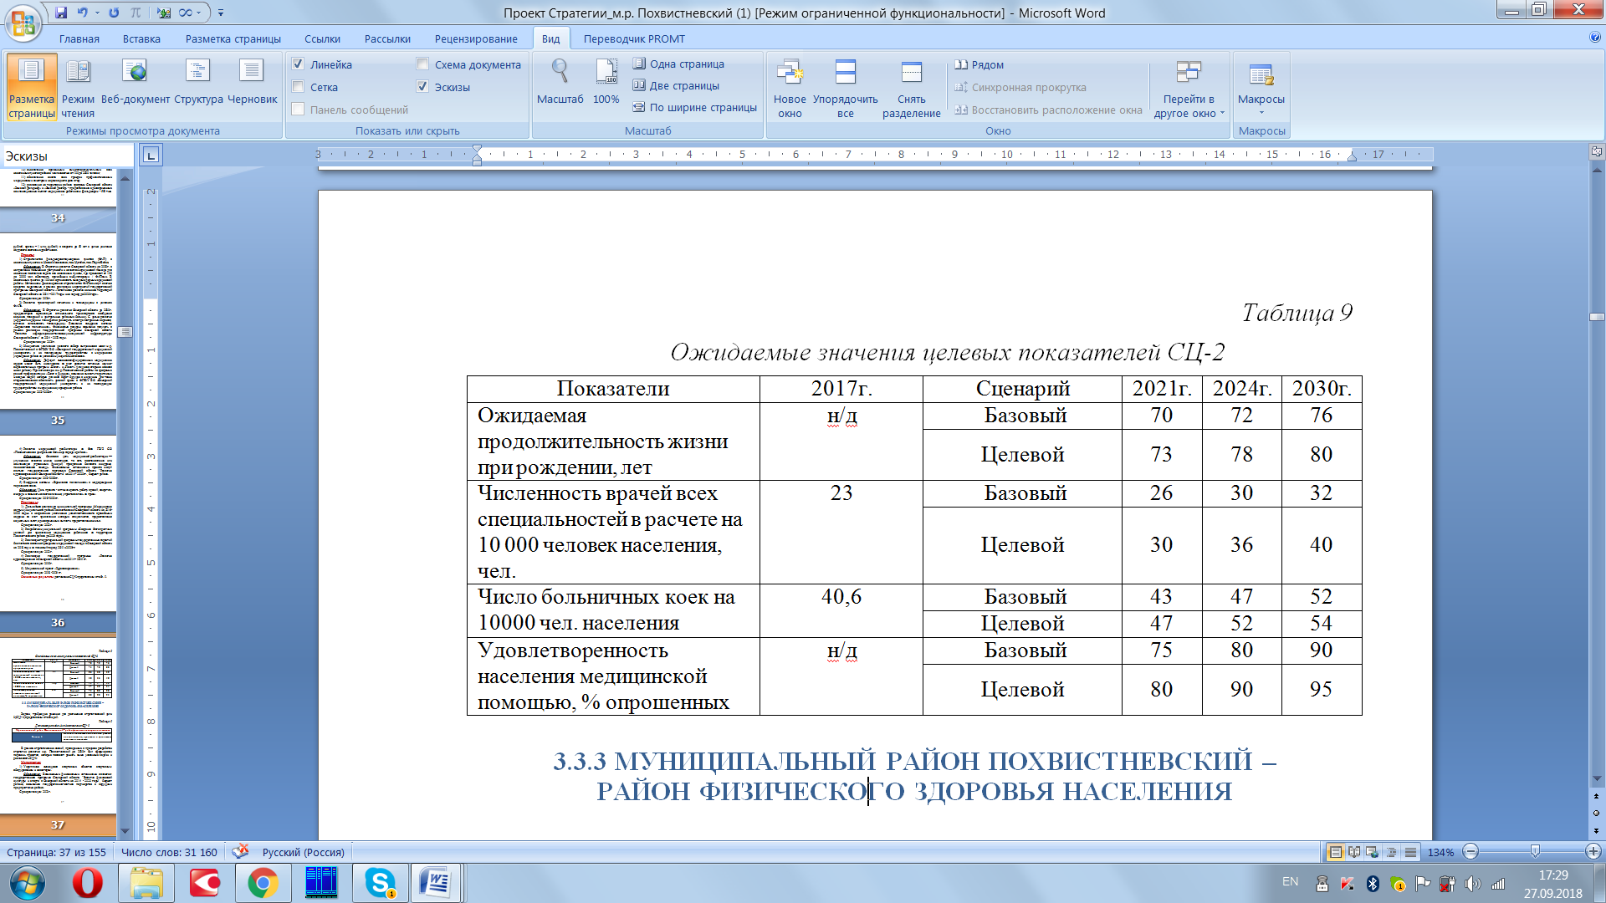

4. | Совершенствование профилактического направления, в т.ч. мероприятия по формированию здорового образа жизни, укреплению здоровья и профилактике неинфекционных заболеваний.  Предполагается реализация проектов профилактической направленности «Здоровая молодежь – здоровая Россия», «Поселение без алкоголя», «Здоровые поселки», «Поселение без табака», «Здоровая суббота». | 2021-2030гг. | Первый заместитель главы района по социальным  вопросам;  Секретарь антинаркоти-ческой комиссии. | План мероприятий Самарской области на 2016 – 2020гг. по реализации Концепции демографической политики РФ на период до 2025 г.  Муниципальная программа «Ветераны муниципального района Похвистневский на 2018-2022 гг.»  Государственная программа «Развитие здравоохранения в Самарской области» на 2014 – 2019 гг.
5. | Обеспечение 100%-й доступности первичной медико-санитарной помощи в поселениях района за счет строительства новых фельдшерско-акушерских пунктов и организации работы выездных бригад в поселения с численностью населения менее 100 человек. | 2021-2030гг. | Первый заместитель главы района по социальным  вопросам;  Отдел экономии и реформ. | Национальный проект «Здравоохранение»  Государственная программа «Развитие здравоохранения в Самарской области» на 2014 – 2019 гг.
6. | Модернизация и обеспечение новым оборудованием учреждений здравоохранения для повышения качества оказания медицинских услуг за счет использования современного высокотехнологичного оборудования. | 2021-2030гг. | Отдел экономии и реформ  Отдел по муниципальным закупкам.  Комитет по управлению муниципальным имуществом. | Национальный проект «Здравоохранение»  Государственная программа «Развитие здравоохранения в Самарской области» на 2014 – 2019 гг.
7. | Формирование единого информационного пространства здравоохранения района, переход на облачные технологии и электронный документооборот. | 2021-2030гг. | Руководитель аппарата Администрации района;  Отдел по вопросам информации, связи и обслуживанию оргтехники | Национальный проект «Здравоохранение»  Государственная программа «Развитие здравоохранения в Самарской области» на 2014 – 2019 гг.
8. | Внедрение системы непрерывного медицинского образования - повышение квалификации медицинских работников, в том числе цифровое дистанционное обучение. | 2021-2030гг. | Руководитель аппарата Администрации района;  Отдел по вопросам информации, связи и обслуживанию оргтехники | Муниципальная программа «Медицинские кадры муниципального района Похвистневский Самарской области на 2016-2020 гг.»  Муниципальная программа «Создание благоприятных условий для привлечения медицинских работников на территорию Похвистневского района до 2024 г.»
9. | Льготное обеспечение жильем медицинских работников. | 2021-2030гг. | Отдел экономии и реформ | Муниципальная программа «Медицинские кадры муниципального района Похвистневский Самарской области на 2016-2020 гг.»  Муниципальная программа «Создание благоприятных условий для привлечения медицинских работников на территорию Похвистневского района до 2024 г.»
10. | Организация оптимального транспортного сообщения до центральной районной больницы жителей сельских поселений. | 2021-2030гг. | Отдел экономии и реформ | Территориальная программа государственных гарантий бесплатного оказания гражданам медицинской помощи в Самарской области на 2018 год и на плановый период 2019 и 2020 гг.
11. | Развитие специализированной экстренной медицинской помощи и медицинской эвакуации. | 2021-2030гг. | Первый заместитель Главы района по социальным вопросам | Территориальная программа государственных гарантий бесплатного оказания гражданам медицинской помощи в Самарской области на 2018 год и на плановый период 2019 и 2020 гг.
12. | Создание и внедрение стандарта поликлиники, устанавливающего требования к порядку и условиям организации предоставления качественных медицинских услуг. | 2021-2030гг. | Первый заместитель Главы района по социальным вопросам | Территориальная программа государственных гарантий бесплатного оказания гражданам медицинской помощи в Самарской области на 2018 год и на плановый период 2019 и 2020 гг.
13. | Обеспечение врачебными амбулаториями/ФАПами всех населенных пунктов района с численностью от 100 до 2000 человек. | 2021-2030гг. | Первый заместитель Главы района по социальным вопросам | Территориальная программа государственных гарантий бесплатного оказания гражданам медицинской помощи в Самарской области на 2018 год и на плановый период 2019 и 2020 гг.
14. | Обеспечение охвата всех граждан профилактическими медицинскими осмотрами не реже одного раза в год. | 2021-2030гг. | Первый заместитель Главы района по социальным вопросам | Территориальная программа государственных гарантий бесплатного оказания гражданам медицинской помощи в Самарской области на 2018 год и на плановый период 2019 и 2020 гг.
15. | Предоставление единовременных компенсационных выплат медицинским работникам (фельдшерам - 500 тыс. рублей, врачам – 1 млн. рублей) в возрасте до 50 лет с целью усиления кадрового состава медработников. | 2021-2030гг. | Отдел экономики реформ;  Финансовое управление | Программа Самарской области «Земский фельдшер» и «Земский доктор».  Национальный проект «Здравоохранение»
Стратегическая цель 3: Район физического здоровья населения

Показатели | 2017г. | Сценарий | 2021г. | 2024г. | 2030г.
Доля населения, систематически занимающегося физической культурой и спортом, % | 36,9 | Базовый | 39 | 47 | 55
 | 36,9 | Целевой | 45 | 55 | 57
Уровень фактической обеспеченности объектами физической культуры и спорта, % | 52,9 | Базовый | 54 | 60 | 65
 | 52,9 | Целевой | 55 | 61 | 66

16. | Укрепление имеющихся спортивных объектов спортивным оборудованием и инвентарем. | 2021г. | Отдел экономики и реформ | Государственная программа Самарской области "Развитие физической культуры и спорта в Самарской области на 2014 - 2020 годы", бюджет района, возможное государственно-частное партнерство с ведущими предприятиями района.
17. | Информирование населения по вопросам формирования ЗОЖ с использованием Интернет-ресурсов, печатных СМИ, в т.ч. размещение информации по вопросам сохранения и укрепления здоровья на сайтах организаций всех форм собственности, создание баннеров; проведения аудио- и видео-конференций. | 2021-2030гг. | Ведущий специалист общественной приемной;  Отдел по вопросам информации, связи и обслуживанию оргтехники | Муниципальная программа «Ветераны муниципального района Похвистневский на 2018-2022 гг.»
18. | Приобщение населения к массовому физкультурно-спортивному движению посредством организации и проведения массовых физкультурно-оздоровительных мероприятий (эстафеты, осенний кросс, лыжные гонки и т.д.). | 2019-2030гг. | Ведущий специалист общественной приемной;  Отдел по вопросам информации, связи и обслуживанию оргтехники;  Ответственный секретарь комиссии по делам несовершеннолетних и защите их прав | Муниципальная программа «Профилактика наркомании, лечение и реабилитация наркозависимой части населения муниципального района Похвистневский на 2016-2020 гг.»
19. | Реализация Всероссийского физкультурно-спортивного комплекса «Готов к труду и обороне». | 2019-2030гг. | Отдел по делам ГО и ЧС;  Первый заместитель Главы района по социальным вопросам | Государственная политика в области физической культуры и спорта, создание эффективной системы физического воспитания (Указ Президента В.В. Путина от 24.03.2014)  Муниципальная программа «Развитие физической культуры и спорта в муниципальном районе Похвистневский в 2018-2022 гг.»
20. | Продолжение строительства спортивных объектов. При каждой школе создать современные универсальные спортивные площадки для занятий различными видами спорта. | 2021-2030гг. | Отдел экономики и реформ;  Заместитель Главы района по капитальному строительству, архитектуре и градостроительству, ЖКХ и дорожному хозяйству.  Комитет по управлению муниципальным имуществом. | Муниципальная программа «Развитие физической культуры и спорта в муниципальном районе Похвистневский в 2018-2022 гг.»
Стратегическая цель 4: Район высококлассного образования
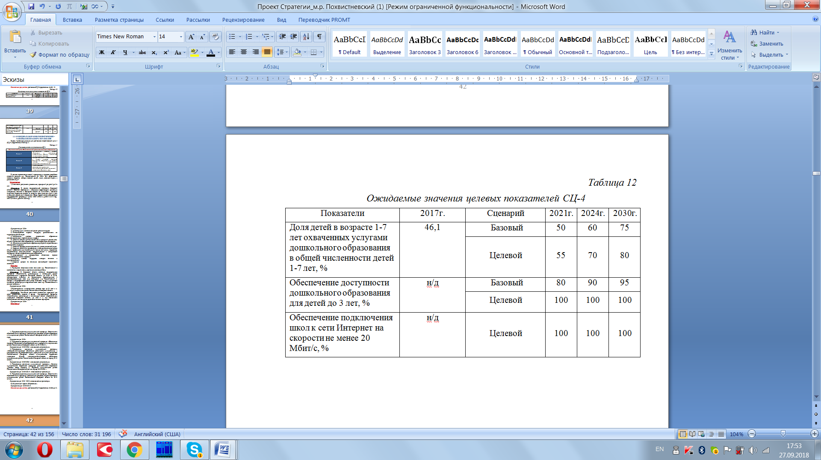

21. | Увеличение доступности дошкольных учреждений для детей до 3-х лет. | 2024г. | Отдел экономии и реформ;  Финансовое управление.  Заместитель Главы района по капитальному строительству, архитектуре и градостроительству, ЖКХ и дорожному хозяйству. | Государственная программа Самарской области «Развитие образования и повышение эффективности реализации молодежной политики в Самарской области на 2014-2020гг.»  Муниципальная программа «Материально-техническое обеспечение деятельности муниципальных и государственных общеобразовательных учреждений муниципального района Похвистневский Самарской области Муниципального бюджетного учреждения «Служба материально-технического обеспечения муниципального района Похвистневский Самарской области на период 2018-2022 гг.»
22. | Реконструкция и капитальный ремонт детских площадок. | 2024г. | Отдел экономии и реформ;  Отдел по муниципальным закупкам.  Заместитель Главы района по капитальному строительству, архитектуре и градостроительству, ЖКХ и дорожному хозяйству.  Комитет по управлению муниципальным имуществом. | Муниципальная программа «Развитие сети образовательных учреждений, реализующих программы общего образования в муниципальном районе Похвистневский Самарской области на 2015-2019 гг.»  Муниципальная программа «Материально-техническое обеспечение деятельности муниципальных и государственных общеобразовательных учреждений муниципального района Похвистневский Самарской области Муниципального бюджетного учреждения «Служба материально-технического обеспечения муниципального района Похвистневский Самарской области на период 2018-2022 гг.»
23. | Благоустройство игровых площадок, расположенных на территориях детских садов. | 2024г. | Отдел экономии и реформ;  Отдел по муниципальным закупкам.  Заместитель Главы района по капитальному строительству, архитектуре и градостроительству, ЖКХ и дорожному хозяйству.  Комитет по управлению муниципальным имуществом. | Муниципальная программа «Развитие сети образовательных учреждений, реализующих программы общего образования в муниципальном районе Похвистневский Самарской области на 2015-2019 гг.»  Муниципальная программа «Материально-техническое обеспечение деятельности муниципальных и государственных общеобразовательных учреждений муниципального района Похвистневский Самарской области Муниципального бюджетного учреждения «Служба материально-технического обеспечения муниципального района Похвистневский Самарской области на период 2018-2022 гг.»
24. | Обеспечение системы дошкольного образования квалифицированными педагогическими кадрами. | 2024г. | Первый заместитель Главы района по социальным вопросам | Национальный проект «Образование»
25. | Развитие материально-технической базы учреждений дошкольного, общего и дополнительного образования с учетом современных стандартов. | 2021-2030гг. | Отдел экономики и реформ;  Заместитель Главы района по капитальному строительству, архитектуре и градостроительству, ЖКХ и дорожному хозяйству.  Комитет по управлению муниципальным имуществом. | Муниципальная программа «Обеспечение пожарной безопасности общеобразовательных учреждений муниципального района Похвистневский Самарской области на 2018-2022 гг.»  Муниципальная программа «Материально-техническое обеспечение деятельности муниципальных и государственных общеобразовательных учреждений муниципального района Похвистневский Самарской области Муниципального бюджетного учреждения «Служба материально-технического обеспечения муниципального района Похвистневский Самарской области на период 2018-2022 гг.»
26. | Обеспечение инклюзивного образования для детей с ограниченными возможностями здоровья. | 2021-2030гг. | Первый заместитель Главы района по социальным вопросам | Муниципальная программа «Развитие сети образовательных учреждений, реализующих программы общего образования в муниципальном районе Похвистневский Самарской области на 2015-2019 гг.»
27. | Развитие информационных технологий и дистанционного обучения. | 2021-2030гг. | Отдел по вопросам информации, связи и обслуживанию оргтехники;  Первый заместитель Главы района по социальным вопросам | Национальный проект «Образование»  Муниципальная программа «Развитие детских и молодежных организаций в муниципальном районе Похвистневский на период 2015-2019гг.» с подпрограммой «Организация временного трудоустройства несовершеннолетних граждан в возрасте от 14 до 18 лет в период каникул и свободное от учебы время»
28. | Создание условий для приобретения и повышения жителями района общих, профессиональных компетенций в течение всей жизни, посредством предоставления консультационной, координационной и методической поддержки в области профессионального образования. | 2021-2030гг. | Первый заместитель Главы района по социальным вопросам | Национальный проект «Образование»
29. | Формирование и своевременное обновление перечня востребованных в районе профессий. | 2021-2030гг. | Первый заместитель Главы района по социальным вопросам | Национальный проект «Образование»  Муниципальная программа «Молодежь муниципального района Похвистневский на период 2015-2019 гг.»
30. | Создание системы поддержки молодых талантов и предпринимателей. | 2021-2030гг. | Первый заместитель Главы района по социальным вопросам | Муниципальная программа «Развитие муниципального бюджетного учреждения дополнительного образования «Детская школа искусств» с. Подбельск муниципального района Похвистневский Самарской области на период 2018-2022 гг.»  Муниципальная программа «Молодежь муниципального района Похвистневский на период 2015-2019 гг.»
Стратегическая цель 5: Культурный центр для реализации творческого потенциала

Ожидаемые результаты: увеличение посещаемости учреждений культуры м.р. Похвистневский по отношению к 2017 году - 50%, доля объектов сферы культуры, находящихся в удовлетворительном состоянии - 90%.
31. | Модернизация состояния культурно-досуговых зданий района. | 2030г. | Заместитель Главы района по капитальному строительству, архитектуре и градостроительству, ЖКХ и дорожному хозяйству.  Комитет по управлению муниципальным имуществом. | Национальный проект «Культура»
32. | Инициировать проведение ремонта культурно-досуговых центров в поселениях района с финансовой поддержкой из областного бюджета. | 2024г. | Заместитель Главы района по капитальному строительству, архитектуре и градостроительству, ЖКХ и дорожному хозяйству.  Комитет по управлению муниципальным имуществом. | Национальный проект «Культура»  Муниципальная программа «Развитие культуры муниципального района Похвистневский Самарской области на период 2018-2022 гг.»
Стратегическая цель 6: Район возможностей для молодежи

Ожидаемые результаты: увеличение доли населения района в возрасте до 30 лет до 40% за счет улучшения демографической ситуации и снижению оттока молодежи в Самарско-Тольяттинскую агломерацию и другие муниципальные образования.
33. | Привлечение молодежи к совершенствованию информационного каркаса м.р. Похвистневский: наполняемость сайта Администрации района, эффективность работы сайтов сельских поселений, работа в печатных СМИ. | 2024г. | Отдел по вопросам информации, связи и обслуживанию оргтехники;  Ведущий специалист общественной приемной;  Отдел учета и отчетности;  Ответственный секретарь комиссии по делам несовершеннолетний и защите их прав;  Аппарат администрации района. | Муниципальная программа «Молодежь муниципального района Похвистневский на период 2015-2019 гг.»
34. | Проведение молодежных форумов, слетов, фестивалей детских и молодежных общественных объединений, участие активов молодежных и детских общественных объединений в областных и межрегиональных фестивалях, профильных сменах. | 2019-2030гг. | Отдел по вопросам информации, связи и обслуживанию оргтехники;  Аппарат администрации района. | Национальный проект «Культура»  Муниципальная программа «Развитие культуры муниципального района Похвистневский Самарской области на период 2018-2022 гг.»  Муниципальная программа «Развитие детских и молодежных организаций в муниципальном районе Похвистневский на период 2015-2019гг.» с подпрограммой «Организация временного трудоустройства несовершеннолетних граждан в возрасте от 14 до 18 лет в период каникул и свободное от учебы время»

Стратегическая цель 7: Район устойчиво развивающейся диверсифицированной экономики

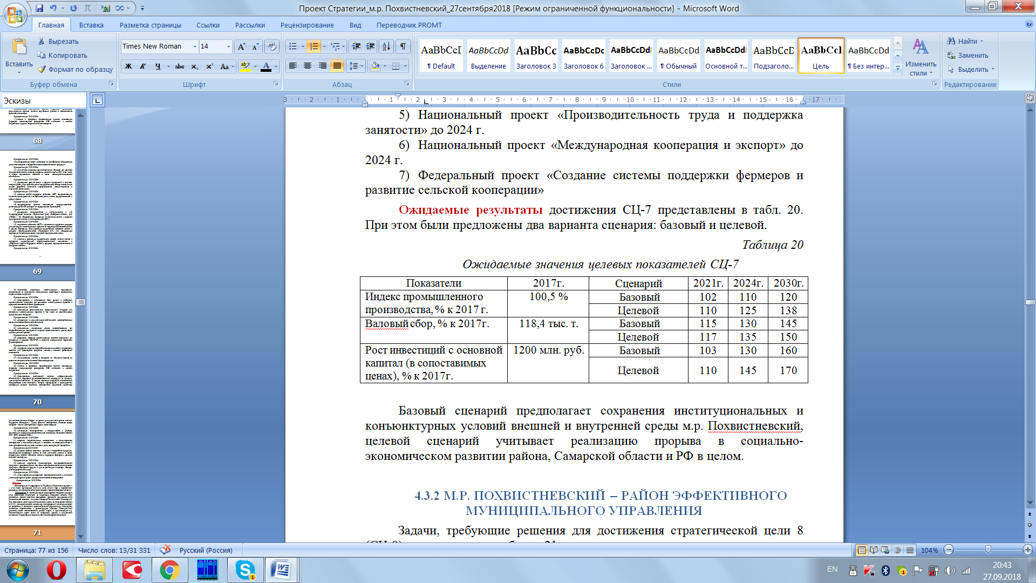

35. | Активизация работы по вовлечению в оборот брошенных земель сельскохозяйственного назначения, в том числе с использованием механизма изъятия в судебном порядке земельных участков, не используемых по целевому назначению. | 2021-2030гг. | Отдел экономики и реформ;  Юридический отдел; Отдел по управлению муниципальным имуществом. | Муниципальная программа «Развитие адаптивного и «умного» точечного земледелия в муниципальном районе Похвистневский Самарской области» на 2019-2022 гг.»
36. | Стимулирование роста числа сельскохозяйственных предприятий, занимающихся возделыванием элитных семян для обеспечения сельхозтоваропроизводителей Похвистневского района и Самарской области семенами высоких репродукций. | 2021-2030гг. | Отдел экономики и реформ | Муниципальная целевая программа развития сельского хозяйства и регулирования рынков сельскохозяйственной продукции, сырья и продовольствия муниципального района Похвистневский Самарской области на 2013-2020 гг.  Федеральный проект «Создание системы поддержки фермеров и развитие сельской кооперации»
37. | Модернизация материально-технической и технологической базы селекции и семеноводства. | 2019-2030гг. | Отдел экономики и реформ | Муниципальная программа «Развитие адаптивного и «умного» точечного земледелия в муниципальном районе Похвистневский Самарской области» на 2019-2022 гг.»
38. | Информирование и оказание содействия предприятиям района по участию в приоритетной региональной программы «Повышение производительности труда и поддержка занятости в Самарской области на 2017-2025 гг.». | 2019-2030гг. | Заместитель главы района по экономике,  Отдел экономики и реформ;  Отдел по вопросам информации, связи и обслуживанию оргтехники;  Ведущий специалист общественной приемной. | Региональная программа «Повышение производительности труда и поддержка занятости в Самарской области на 2017-2025 гг.».
39. | Активизация участия хозяйствующих субъектов Похвистневского района в реализации приоритетного проекта «Экспорт продукции АПК». | 2019-2030гг. | Отдел экономики и реформ;  Заместитель главы района по экономике. | Приоритетный проект «Экспорт продукции АПК».
40. | Обеспечение технологического прорыва в растениеводстве за счет использования технологии картирования урожайности и дифференцированного внесении удобрений, а также внедрения информационных систем управления ресурсами. | 2021-2030гг. | Заместитель главы района по экономике,  Отдел экономики и реформ. | Муниципальная целевая программа развития сельского хозяйства и регулирования рынков сельскохозяйственной продукции, сырья и продовольствия муниципального района Похвистневский Самарской области на 2013-2020 гг.  Муниципальная программа «Развитие адаптивного и «умного» точечного земледелия в муниципальном районе Похвистневский Самарской области» на 2019-2022 гг.»  Муниципальная программа «Развитие цифровой экономики в муниципальном районе Похвистневский Самарской области на 2020-2024 годы».
41. | Увеличение объемов производства и улучшение качества продукции животноводства для обеспечения полной загрузки существующих и вводимых в эксплуатацию новых производственных мощностей предприятий пищевой и перерабатывающей промышленности. | 2021-2030гг. | Отдел экономики и реформ. | Муниципальная целевая программа развития сельского хозяйства и регулирования рынков сельскохозяйственной продукции, сырья и продовольствия муниципального района Похвистневский Самарской области на 2013-2020 гг.
42. | Концентрация на производстве экологически чистой продукции животноводства, основанной на применении безотходного производства и ресурсосберегающего оборудования. | 2021-2030гг. | Отдел экономики и реформ. | Муниципальная целевая программа развития сельского хозяйства и регулирования рынков сельскохозяйственной продукции, сырья и продовольствия муниципального района Похвистневский Самарской области на 2013-2020 гг.
43. | Минимизация экологического ущерба, наносимого предприятиями пищевой промышленности, полное использование отходов, образованных при переработке животноводческой продукции. | 2021-2030гг. | Отдел экономики и реформ. | Муниципальная целевая программа развития сельского хозяйства и регулирования рынков сельскохозяйственной продукции, сырья и продовольствия муниципального района Похвистневский Самарской области на 2013-2020 гг.
44. | Обеспечение соответствия местной продукции требованиям регулирующих органов целевых зарубежных рынков с возможностью организации экспорта. | 2021-2030гг. | Отдел экономики и реформ;  Юридический отдел | Муниципальная целевая программа развития сельского хозяйства и регулирования рынков сельскохозяйственной продукции, сырья и продовольствия муниципального района Похвистневский Самарской области на 2013-2020 гг.
45. | Участие в программе предоставления грантов начинающих фермерам, занимающихся разведением КРС молочного и мясного направления и других направлений животноводства. | 2021-2030гг. | Отдел экономики и реформ;  Юридический отдел | Муниципальная целевая программа развития сельского хозяйства и регулирования рынков сельскохозяйственной продукции, сырья и продовольствия муниципального района Похвистневский Самарской области на 2013-2020 гг.
46. | Субсидирование затрат инвесторов на приобретение оборудования для животноводства и переработки сельскохозяйственной продукции | 2021-2030гг. | Отдел экономики и реформ;  Финансовое управление;  Заместитель Главы района по экономике | Муниципальная целевая программа развития сельского хозяйства и регулирования рынков сельскохозяйственной продукции, сырья и продовольствия муниципального района Похвистневский Самарской области на 2013-2020 гг.
47. | Дальнейшее снижение административных барьеров для развития предпринимательства, включая внедрение целевой модели АСИ, в том числе в сфере подключения объектов к сетям инженерно-технического обеспечения. | 2019-2030гг. | Заместитель Главы района по экономике;  Заместитель Главы района по капитальному строительству, архитектуре и градостроительству, ЖКХ и дорожному хозяйству;  Отдел экономики и реформ;  Юридическое управление. | Муниципальная программа «Развитие цифровой экономики в муниципальном районе Похвистневский Самарской области на 2020-2024 годы».
48. | Расширение доступа малых и средних предприятий к закупкам товаров, работ, услуг организациями государственного сектора экономики на основе разработки механизма информирования, консультирования о закупочной деятельности. | 2019-2030гг. | Заместитель Главы района по экономике;  Отдел экономики и реформ;  Юридическое управление. | Муниципальная программа «Развитие малого и среднего предпринимательства в муниципальном районе Похвистневский на период 2015-2019 гг.»
49. | Оказание особой поддержки субъектам МСП, осуществляющим технологическое развитие и импортозамещение, а также предпринимателям в сфере туризма. | 2019-2030гг. | Заместитель Главы района по экономике;  Отдел экономики и реформ;  Юридическое управление. | Муниципальная программа «Развитие малого и среднего предпринимательства в муниципальном районе Похвистневский на период 2015-2019 гг.»  Федеральный проект «Создание системы поддержки фермеров и развитие сельской кооперации»
50. | Предоставление грантов начинающим предпринимателям, действующим СМСП субсидий на модернизацию производства. | 2021-2030гг. | Заместитель Главы района по экономике;  Отдел экономики и реформ;  Юридическое управление;  Финансовое управление. | Муниципальная программа «Развитие малого и среднего предпринимательства в муниципальном районе Похвистневский на период 2015-2019 гг.»  Федеральный проект «Создание системы поддержки фермеров и развитие сельской кооперации»
51. | Расширение взаимодействия и сотрудничества с АО Микрокредитная компания «Гарантийный фонд «Самарской области» (АО «ГФСО»), АО «Федеральная корпорация по развитию малого и среднего предпринимательства» (АО «Корпорация МСП»). | 2019-2030гг. | Заместитель Главы района по экономике;  Отдел экономики и реформ. | _
52. | Содействие субъектам МСП в привлечении кредитных ресурсов для реализации инвестиционных проектов на территории Волжского района. | 2019-2030гг. | Заместитель Главы района по экономике;  Отдел экономики и реформ. | Программа стимулирования кредитования субъектов малого и среднего предпринимательства «Программа 6,5» АО «Федеральная корпорация по развитию малого и среднего предпринимательства».  Федеральный проект «Создание системы поддержки фермеров и развитие сельской кооперации»
53. | Участие в реализации приоритетного проекта «Малый бизнес и поддержка индивидуальной предпринимательской инициативы» и «Сервисной модели поддержки малого и среднего предпринимательства в Самарской области». | 2019-2030гг. | Заместитель Главы района по экономике;  Отдел экономики и реформ. | Приоритетный проект «Малый бизнес и поддержка индивидуальной предпринимательской инициативы» и «Сервисной модели поддержки малого и среднего предпринимательства в Самарской области».  Федеральный проект «Создание системы поддержки фермеров и развитие сельской кооперации»
54. | Подготовка отраслевых инвестиционных предложений, направленных на привлечение потенциальных инвесторов в приоритетные отрасли экономики района. | 2019-2030гг. | Отдел экономики и реформ | Муниципальная программа «Развитие малого и среднего предпринимательства в муниципальном районе Похвистневский на период 2015-2019 гг.»  Федеральный проект «Создание системы поддержки фермеров и развитие сельской кооперации»
55. | Формирование и актуализация базы данных о свободных инвестиционных площадках для реализации инвестиционных проектов в сфере сельскохозяйственного производства. | 2019-2030гг. | Отдел экономики и реформ;  Отдел по управлению муниципальным имуществом;  Юридическое управление. | Муниципальная программа «Развитие цифровой экономики в муниципальном районе Похвистневский Самарской области на 2020-2024 годы».  Муниципальная программа «Развитие цифровой экономики в муниципальном районе Похвистневский Самарской области на 2020-2024 годы».
56. | Организация дополнительных промышленных площадок для реализации инвестиционных проектов, в том числе на неиспользуемых промышленных площадках. | 2019-2030гг. | Отдел экономики и реформ;  Отдел по управлению муниципальным имуществом;  Юридическое управление. | Федеральный проект «Создание системы поддержки фермеров и развитие сельской кооперации»
57. | Оформление в муниципальную собственность невостребованных земель сельскохозяйственного назначения. | 2019-2030гг. | Отдел экономики и реформ;  Юридическое управление.
58. | Установление пониженных ставок налогообложения для перерабатывающих предприятий пищевой промышленности, реализующих инвестиционные проекты. | 2021-2030гг. | Заместитель Главы района по экономике;  Отдел экономики и реформ;  Финансовое управление.
59. | Разработка портфеля инвестиционных проектов возможных для реализации в формате МЧП/ГЧП и развитие инструментов проектного финансирования. | 2019-2030гг. | Отдел экономики и реформ;  Финансовое управление. | Национальный проект «Малый бизнес и поддержка индивидуальной предпринимательской инициативы»  Федеральный проект «Создание системы поддержки фермеров и развитие сельской кооперации»  Муниципальная программа «Развитие цифровой экономики в муниципальном районе Похвистневский Самарской области на 2020-2024 годы».
60. | Поддержка создания перерабатывающих мощностей у фермерских хозяйств для производства продуктов питания с высокой добавленной стоимостью. | 2021-2030гг. | Заместитель Главы района по экономике;  Отдел экономики и реформ. | Муниципальная целевая программа развития сельского хозяйства и регулирования рынков сельскохозяйственной продукции, сырья и продовольствия муниципального района Похвистневский Самарской области на 2013-2020 гг.  Федеральный проект «Создание системы поддержки фермеров и развитие сельской кооперации»
61. | Инициирование участия в конкурсах на получение грантов на развитие материально-технической базы кооперативов. | 2019-2030гг. | Заместитель Главы района по экономике;  Отдел экономики и реформ; Юридическое управление. | Муниципальная программа «Развитие малого и среднего предпринимательства в муниципальном районе Похвистневский на период 2015-2019 гг.»  Федеральный проект «Создание системы поддержки фермеров и развитие сельской кооперации»
62. | Участие в программе предоставления грантов начинающим фермерам, занимающихся разведением КРС молочного и мясного направления. | 2019-2030гг. | Отдел экономики и реформ | Муниципальная целевая программа развития сельского хозяйства и регулирования рынков сельскохозяйственной продукции, сырья и продовольствия муниципального района .  Федеральный проект «Создание системы поддержки фермеров и развитие сельской кооперации»Похвистневский Самарской области на 2013-2020 гг.
63. | Формирование выстроенной системы информационного обеспечения и поддержки сельскохозяйственной кооперации по принципу «регион-район-поселение». В каждом поселении определить ответственных координаторов (глав поселений), которые информируют о преимуществах кооперации, решают проблемы кооперативов, предлагают ориентиры дельнейшего развития. Создать на уровне муниципального района институт поддержки кооперации - Центр развития кооперативов, основная задача которого - помочь кооперативам с первых шагов создания. | 2019-2030гг. | Отдел экономики и реформ;  Отдел по вопросам информации, связи и обслуживанию оргтехники;  Ведущий специалист общественной приемной. | Национальный проект «Малый бизнес и поддержка индивидуальной предпринимательской инициативы»  Национальный проект «Международная кооперация и экспорт»  Федеральный проект «Создание системы поддержки фермеров и развитие сельской кооперации»  Муниципальная программа «Развитие цифровой экономики в муниципальном районе Похвистневский Самарской области на 2020-2024 годы».
64. | Активизация взаимодействия и сотрудничества с Центром компетенций в сфере сельскохозяйственной кооперации Самарской области (ГБУ ДПО «Самара-АРИС»). | 2019-2030гг. | Заместитель Главы района по экономике;  Отдел экономики и реформ. | Национальный проект «Международная кооперация и экспорт»
65. | Создание потребительских кооперативов и стимулирование кооперативов к получению субсидий, в частности на возмещения затрат в части расходов на закупку мяса, молока в целях последующей переработки. | 2021-2030гг. | Заместитель Главы района по экономике;  Отдел экономики и реформ. | Муниципальная целевая программа развития сельского хозяйства и регулирования рынков сельскохозяйственной продукции, сырья и продовольствия муниципального района Похвистневский Самарской области на 2013-2020 гг.  Национальный проект «Международная кооперация и экспорт»  Федеральный проект «Создание системы поддержки фермеров и развитие сельской кооперации»
66. | Решение проблем заготовки, хранения и переработки продукции, произведенной фермерами района . | 2021-2030гг. | Отдел экономики и реформ;  Комитет по управлению муниципальным имуществом;  Юридическое управление. | Муниципальная целевая программа развития сельского хозяйства и регулирования рынков сельскохозяйственной продукции, сырья и продовольствия муниципального района Похвистневский Самарской области на 2013-2020 гг.  Федеральный проект «Создание системы поддержки фермеров и развитие сельской кооперации»
67. | Оказание содействия производителям сельскохозяйственной продукции и продовольствия в получении сертификата соответствия качества продукции «Самарский продукт» и для ее реализации в агропарк «Самара» для государственных нужд. | 2019-2030гг. | Отдел экономики и реформ;  Юридическое управление. | Муниципальная целевая программа развития сельского хозяйства и регулирования рынков сельскохозяйственной продукции, сырья и продовольствия муниципального района Похвистневский Самарской области на 2013-2020 гг.
68. | Стимулирования молодежного предпринимательства и активного участия молодежи в работе предпринимательского сектора района. | 2019-2030гг. | Отдел экономики и реформ;  Отдел по вопросам информации, связи и обслуживанию оргтехники;  Ведущий специалист общественной приемной. | Муниципальная программа «Развитие малого и среднего предпринимательства в муниципальном районе Похвистневский на период 2015-2019 гг.»
Стратегическая цель 8: Район эффективного муниципального управления

Ожидаемые результаты: Доля инвесторов, сопровождаемых по принципу «одного окна» и удовлетворенных работой профильной структуры, от общего числа инвесторов, сопровождаемых по принципу «одного окна» - 100 %. Доля государственных и муниципальных услуг, предоставляемых в электронном виде – 90%. Реализация стратегических проектов в районе ежегодно не менее 5. Рост бюджетной обеспеченности за счет налоговых и неналоговых доходов. Обеспечение реального доступа граждан и организаций к конструктивному участию в формировании и экспертизе принимаемых органами власти решений. Возрастание общественного самосознания населения. Удовлетворенность населения работой органов местного самоуправления – до 95% к 2030 году.

69. | Популяризация и вовлечение граждан в новые формы привлечения внебюджетных средств, включая механизмы краудсорсинга, привлечения спонсоров и коммерческих структур в реализацию мероприятий по благоустройству района и пр. | 2021-2030гг. | Заместитель Главы района;  Аппарат Администрации района;  Ведущий специалист общественной приемной. | Национальный проект «Малый бизнес и поддержка индивидуальной предпринимательской инициативы»  Муниципальная программа «Организация мероприятий по информированию населения муниципального района Похвистневский о деятельности органов местного самоуправления муниципального района Похвистневский Самарской области на период 2018-2022 гг.»
70. | Обеспечение эффективной «обратной связи» с жителями района, привлечение граждан к осуществлению местного самоуправления посредством полиформатных механизмов «обратной связи» с жителями. | 2019-2030гг. | Заместитель Главы района;  Аппарат Администрации района;  Ведущий специалист общественной приемной. | Муниципальная программа «Предоставление государственных и муниципальных услуг на базе муниципального автономного учреждения муниципального района Похвистневский Самарской области «Многофункциональный центр предоставления государственных и муниципальных услуг» на период 2015-2019 гг.»
71. | Предоставление заявок общественных инициатив. | 2019-2030гг. | Ведущий специалист общественной приемной. | Государственная программа Самарской области «Поддержка инициатив населения муниципальных образований в Самарской области на 2017—2025 годы»
72. | Развитие инструментария «совместного бюджетирования», расширение практики софинансирования органами муниципальной власти инициатив местных жителей. | 2019-2030гг. | Заместитель Главы района;  Аппарат Администрации района;  Ведущий специалист общественной приемной. | Национальный проект «Малый бизнес и поддержка индивидуальной предпринимательской инициативы»  Муниципальная программа «Организация мероприятий по информированию населения муниципального района Похвистневский о деятельности органов местного самоуправления муниципального района Похвистневский Самарской области на период 2018-2022 гг.»  Муниципальная программа «Управление муниципальными финансами муниципального района Похвистневский Самарской области на период 2018-2022 гг.»
73. | Обеспечение цифровизации административных процессов, связанных с организацией и ведением бизнеса на территории Похвистневского района. | 2021-2030гг. | Заместитель Главы района;  Аппарат Администрации района;  Ведущий специалист общественной приемной;  Отдел по вопросам информации, связи и обслуживания оргтехники. | Национальный проект «Малый бизнес и поддержка индивидуальной предпринимательской инициативы»  Муниципальная программа «Предоставление государственных и муниципальных услуг на базе муниципального автономного учреждения муниципального района Похвистневский Самарской области «Многофункциональный центр предоставления государственных и муниципальных услуг» на период 2015-2019 гг.»
74. | Обеспечение реализации мероприятий целевых моделей упрощения процедур ведения бизнеса и повышения инвестиционной привлекательности. | 2019-2030гг. | Заместитель Главы района;  Аппарат Администрации района. | Национальный проект «Малый бизнес и поддержка индивидуальной предпринимательской инициативы»  Муниципальная программа «Предоставление государственных и муниципальных услуг на базе муниципального автономного учреждения муниципального района Похвистневский Самарской области «Многофункциональный центр предоставления государственных и муниципальных услуг» на период 2015-2019 гг.»
75. | Предоставление консультационной, координационной поддержки и методической помощи СО НКО, поддержка в области подготовки, дополнительного профессионального образования работников и добровольцев СО НКО. | 2019-2030гг. | Заместитель Главы района;  Аппарат Администрации района. | Национальный проект «Малый бизнес и поддержка индивидуальной предпринимательской инициативы»  Муниципальная программа «Организация мероприятий по информированию населения муниципального района Похвистневский о деятельности органов местного самоуправления муниципального района Похвистневский Самарской области на период 2018-2022 гг.»

Стратегическая цель 9: Район комфортных жилищных условий

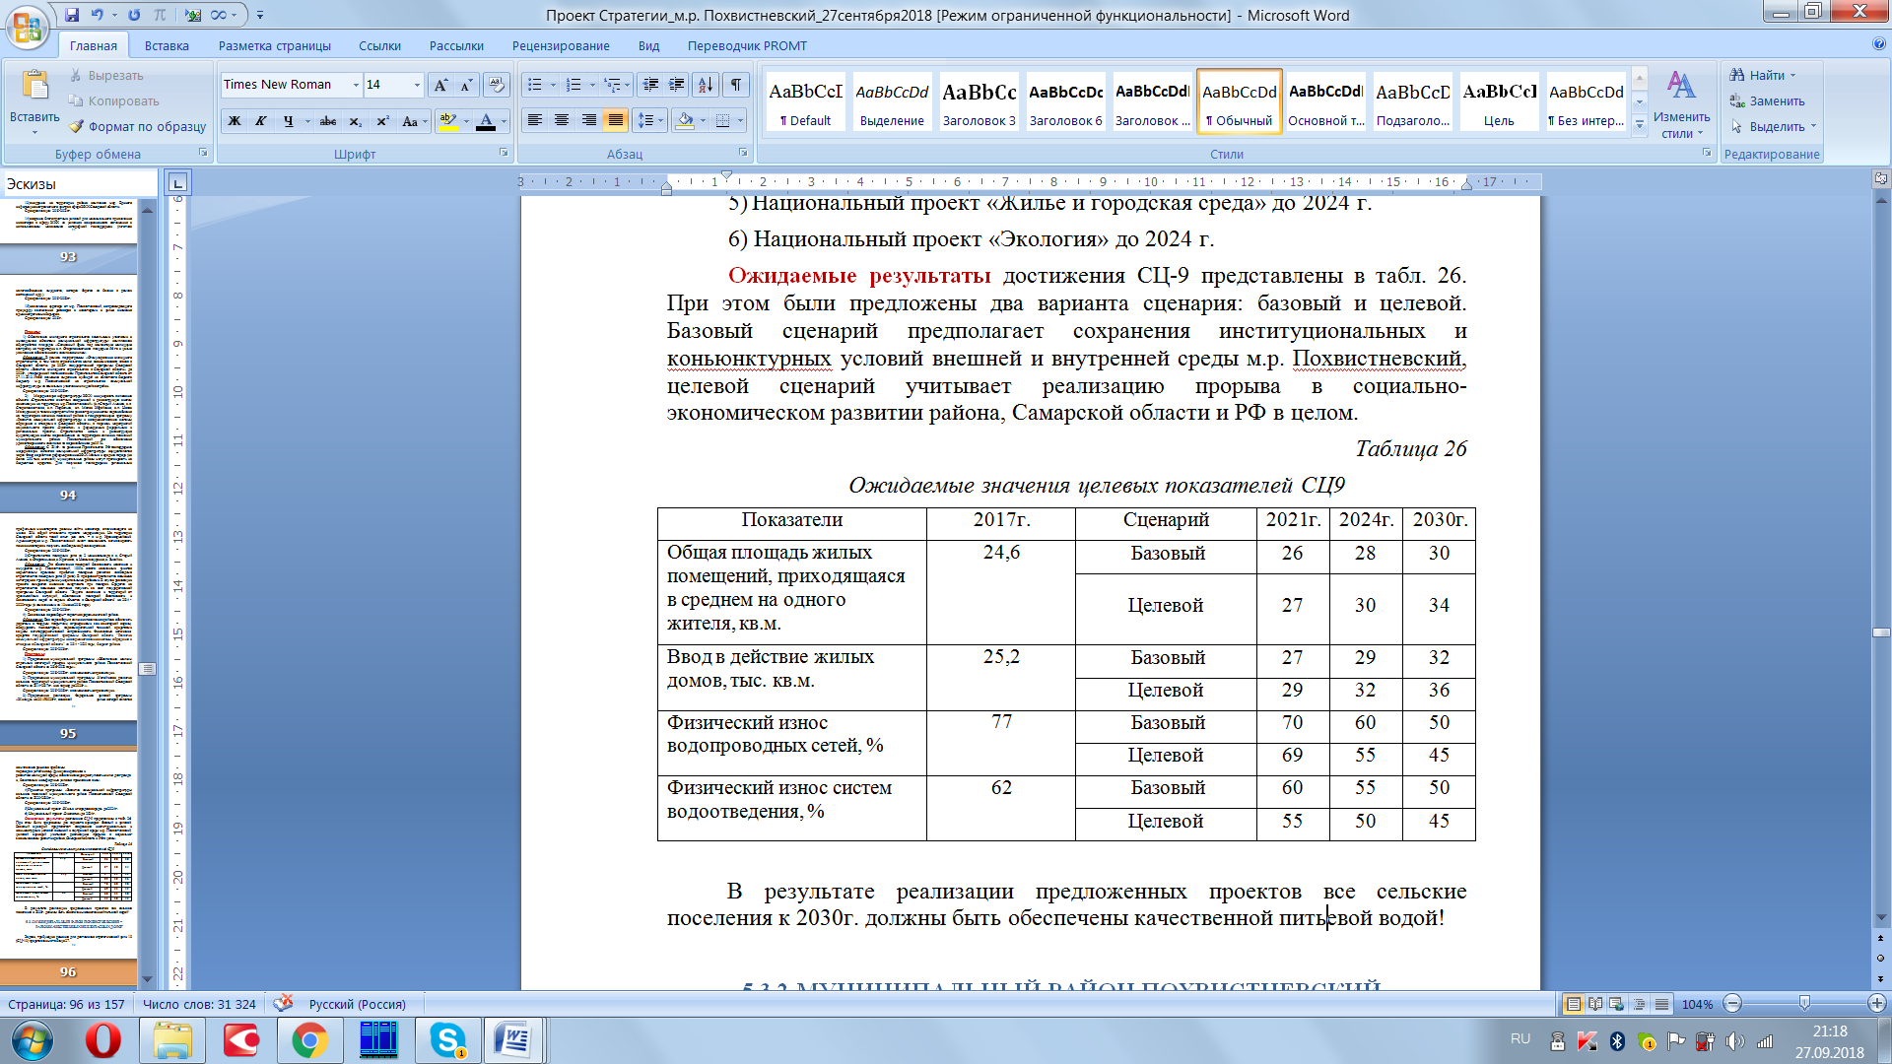

76. | Внедрение современных систем автоматического управления и контроля за работой систем водоснабжения и водоотведения, частотно-регулируемых приводов, автоматизированных систем учета энергоносителей. | 2019-2024гг. | Заместитель Главы района по капитальному ремонту, архитектуре и градостроительству, ЖКХ и дорожному хозяйству | Национальный проект «Жильё и городская среда»  Муниципальная программы «Развитие коммунальной инфраструктуры сельских поселений муниципального района Похвистневский Самарской области на 2020-2030 гг.»
77. | Приоритетное развитие малоэтажного жилищного строительства, отражающего мировые тенденции развития в воспроизводстве жилищного фонда, ориентированные на формирование более комфортной и экологической среды для населения. | 2019-2030гг. | Заместитель Главы района по капитальному ремонту, архитектуре и градостроительству, ЖКХ и дорожному хозяйству | Национальный проект «Жильё и городская среда»  Муниципальная программа «Устойчивое развитие сельских территорий муниципального района Похвистневский Самарской области на 2014-2017гг и на период до 2020 г.»  Федеральная целевая программа «Жилище» на 2015- 2020 гг.
78. | Обеспечение пожарной безопасности и 100% охват населенных пунктов нормативным временем прибытия пожарных расчетов. | 2019-2030гг. | Заместитель Главы района по капитальному ремонту, архитектуре и градостроительству, ЖКХ и дорожному хозяйству;  Отдел по ГО и ЧС. | Национальный проект «Жильё и городская среда»
79. | Ликвидация несанкционированных свалок и внедрение современную системы сбора, хранения, переработки и утилизации твердых коммунальных отходов в сельских поселениях. | 2021-2030гг. | Заместитель Главы района по капитальному ремонту, архитектуре и градостроительству, ЖКХ и дорожному хозяйству | Национальный проект «Экология»
80. | Очистка русел малых рек и сокращение зоны подтопления населенных пунктов за счет включения в федеральную целевую программу «Развитие водохозяйственного комплекса Российской Федерации в 2012-2020 годах». | 2019-2020гг. | Заместитель Главы района по капитальному ремонту, архитектуре и градостроительству, ЖКХ и дорожному хозяйству | Национальный проект «Экология»
81. | Выделение участков под жилищное строительство. | 2019-2030гг. | Заместитель Главы района по капитальному ремонту, архитектуре и градостроительству, ЖКХ и дорожному хозяйству;  Юридический отдел. | Национальный проект «Жильё и городская среда»  Муниципальная программа «Обеспечение жильем отдельных категорий граждан муниципального района Похвистневский Самарской области на 2016-2020 гг.»
82. | Комплексное обеспечение районов новой жилой застройки инженерной, социальной и дорожной инфраструктурами. | 2019-2030гг. | Заместитель Главы района по капитальному ремонту, архитектуре и градостроительству, ЖКХ и дорожному хозяйству;  Юридический отдел. | Национальный проект «Жильё и городская среда»  Муниципальная программа «Устойчивое развитие сельских территорий муниципального района Похвистневский Самарской области на 2014-2017гг и на период до 2020 г.»  Муниципальная программа «Доступная среда в муниципальном районе Похвистневский Самарской области» на 2016-2020 гг»
83. | Обеспечение муниципальным жильем работников социальной сферы. | 2019-2030гг. | Заместитель Главы района по капитальному ремонту, архитектуре и градостроительству, ЖКХ и дорожному хозяйству | Муниципальная программа «Обеспечение жильем отдельных категорий граждан муниципального района Похвистневский Самарской области на 2016-2020 гг.»  Федеральная целевая программа «Жилище» на 2015- 2020 гг.
84. | Внедрение стандарта управления многоквартирным домом, в т.ч. модельного договора. | 2021-2030гг. | Заместитель Главы района по капитальному ремонту, архитектуре и градостроительству, ЖКХ и дорожному хозяйству;  Юридический отдел. | Национальный проект «Жильё и городская среда»  Федеральная целевая программа «Жилище» на 2015- 2020 гг.
85. | Ликвидация ветхого и аварийного жилья к 2021 году. | 2019-2021гг. | Заместитель Главы района по капитальному ремонту, архитектуре и градостроительству, ЖКХ и дорожному хозяйству;  Юридический отдел. | Национальный проект «Жильё и городская среда»  Федеральная целевая программа «Жилище» на 2015- 2020 гг.
86. | Расширение поставок качественной питьевой воды в населенные пункты района. | 2019-2030гг. | Заместитель Главы района по капитальному ремонту, архитектуре и градостроительству, ЖКХ и дорожному хозяйству | Национальный проект «Жильё и городская среда»  Муниципальная программы «Развитие коммунальной инфраструктуры сельских поселений муниципального района Похвистневский Самарской области на 2020-2030 гг.»
87. | Автоматизация процессов ведения жилищно-коммунального хозяйства, в том числе за счет внедрения информационных технологий в дистанционный учет и управление инфраструктурой. | 2019-2030гг. | Заместитель Главы района по капитальному ремонту, архитектуре и градостроительству, ЖКХ и дорожному хозяйству. | Национальный проект «Жильё и городская среда»  Федеральная целевая программа «Жилище» на 2015- 2020 гг.  Муниципальная программы «Развитие коммунальной инфраструктуры сельских поселений муниципального района Похвистневский Самарской области на 2020-2030 гг.»
88. | Внедрение на территории района комплекса мер Единого информационно-расчетного центра в сфере ЖКХ Самарской области. | 2019-2021гг. | Заместитель Главы района по капитальному ремонту, архитектуре и градостроительству, ЖКХ и дорожному хозяйству | Муниципальная программа «Устойчивое развитие сельских территорий муниципального района Похвистневский Самарской области на 2014-2017гг и на период до 2020 г.»  Муниципальная программы «Развитие коммунальной инфраструктуры сельских поселений муниципального района Похвистневский Самарской области на 2020-2030 гг.»
89. | Создание благоприятных условий для максимального привлечения инвесторов в сферу ЖКХ на условиях концессионного соглашения с использованием механизмов нетарифной господдержки (льготное налогообложение имущества, которое берется на баланс в рамках соглашений и др.). | 2019-2030гг. | Заместитель Главы района по капитальному ремонту, архитектуре и градостроительству, ЖКХ и дорожному хозяйству;  Отдел экономики и реформ;  Юридический отдел. | Национальный проект «Жильё и городская среда»  Федеральная целевая программа «Жилище» на 2015- 2020 гг.  Муниципальная программы «Развитие коммунальной инфраструктуры сельских поселений муниципального района Похвистневский Самарской области на 2020-2030 гг.»
90. | Назначение куратора от м.р. Похвистневский, сопровождающего процедуру заключения договоров с инвесторами с целью снижения административных барьеров. | 2019г. | Глава района

Стратегическая цель 10: Район качественных и безопасных дорог

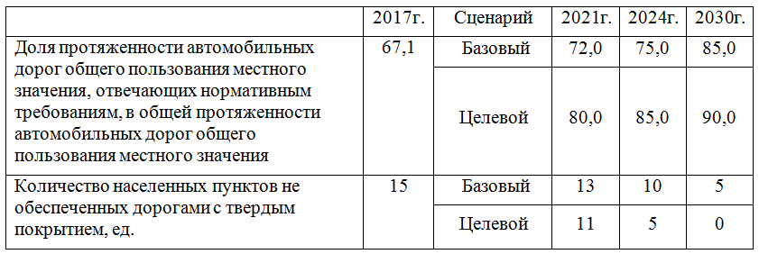

91. | Развитие АПК «Безопасный район» на территории м.р. Похвистневский (видеонаблюдение, фото-видео фиксация нарушений ПДД, систем оповещения населения о ЧС и т.д.). | 2019-2030гг. | Отдел по ГО и ЧС | Муниципальная программа «Устойчивое развитие сельских территорий муниципального района Похвистневский Самарской области на 2014-2017гг и на период до 2020 г.»  Муниципальная программа «Повышение безопасности дорожного движения в муниципальном районе Похвистневский Самарской области на 2016-2020 гг.»
92. | Развитие муниципальной транспортной сети. | 2019-2025гг. | Заместитель Главы района по капитальному ремонту, архитектуре и градостроительству, ЖКХ и дорожному хозяйству | Государственная программа Самарской области «Развитие транспортной системы Самарской области (2014 – 2025 годы).  Муниципальная программа «Осуществление регулярных перевозок по регулируемым тарифам на территории муниципального района Похвистневский Самарской области на 2016-2020 гг.»  Муниципальная программа «Развитие и модернизация пассажирского транспорта муниципального унитарного предприятия Похвистневского района на период 2015-2019гг»
93. | Доведение доли автомобильных дорог местного значения в муниципальном районе, находящихся в нормативном состоянии до 85-90% к концу 2030 года. | 2019-2030гг. | Заместитель Главы района по капитальному ремонту, архитектуре и градостроительству, ЖКХ и дорожному хозяйству | Государственная программа Самарской области «Развитие транспортной системы Самарской области (2014 – 2025 годы).
Стратегическая цель 11: Экологичный район с комфортными общественными пространствами

Ожидаемые результаты: ежегодный рост количества благоустроенных территорий на 10%; обеспечение всех общественных пространств возможностью доступа маломобильных групп граждан; сокращение выбросов загрязняющих веществ в атмосферу на 20% к 2030г. (4,9 тыс. т. - 2017г.); удовлетворенность населения условиями среды проживания в населенных пунктах 90% к 2030 году.
94. | Реализация проектов благоустройства и озеленения дворовых и общественных территорий, определенных по результатам рейтингового голосования жителей. | 2019-2021гг. | Заместитель Главы района по капитальному ремонту, архитектуре и градостроительству, ЖКХ и дорожному хозяйству | Государственная программа Самарской области «Формирование комфортной среды»  Национальный проект «Жильё и городская среда»  Муниципальная программа «Благоустройство общественных территорий муниципального района Похвистневский Самарской области в 2019-2030гг»
95. | Очистка русел малых рек: Токал, Терегель, Шарла и сокращение зон подтопления населенных пунктов. | 2019-2020гг. | Заместитель Главы района по капитальному ремонту, архитектуре и градостроительству, ЖКХ и дорожному хозяйству | Федеральная целевая программы "Развитие водохозяйственного комплекса Российской Федерации в 2012-2020 годах", национальный проект «Экология».  Национальный проект «Экология»  Муниципальная программа «Охрана окружающей среды в муниципальном районе Похвистневский Самарской области на 2016-2020гг»
96. | Формирование системы парковых и игорных зон, путем реконструкции существующих парков, создание новых благоустроенных рекреационных зон. | 2019-2030гг. | Заместитель Главы района по капитальному ремонту, архитектуре и градостроительству, ЖКХ и дорожному хозяйству | Национальный проект «Жильё и городская среда»  Муниципальная программа «Доступная среда в муниципальном районе Похвистневский Самарской области» на 2016-2020 гг»  Муниципальная программа «Благоустройство общественных территорий муниципального района Похвистневский Самарской области в 2019-2030гг»
97. | Установка контейнерных площадок для раздельного сбора отходов в населенных пунктах района. | 2019-2030гг. | Заместитель Главы района по капитальному ремонту, архитектуре и градостроительству, ЖКХ и дорожному хозяйству | Национальный проект «Жильё и городская среда»  Национальный проект «Экология»  Муниципальная программы «Развитие коммунальной инфраструктуры сельских поселений муниципального района Похвистневский Самарской области на 2020-2030 гг.»  Муниципальная программа «Охрана окружающей среды в муниципальном районе Похвистневский Самарской области на 2016-2020гг»
98. | Формирование системы организационных мероприятий, содействующих повышению экологической культуры и просвещению населения. | 2019-2030гг. | Отдел по вопросам информации, связи и обслуживанию оргтехники;  Ведущий специалист общественной приемной; Помощник Главы района. | Национальный проект «Экология»  Муниципальная программа «Доступная среда в муниципальном районе Похвистневский Самарской области» на 2016-2020 гг»  Муниципальная программа «Охрана окружающей среды в муниципальном районе Похвистневский Самарской области на 2016-2020гг»
99. | Формирование эффективной модели взаимодействия с общественными организациями и институтами гражданского общества, участвующих в обеспечении экологического просвещения. | 2019-2030гг. | Отдел по вопросам информации, связи и обслуживанию оргтехники;  Ведущий специалист общественной приемной; Помощник Главы района. | Национальный проект «Экология»  Муниципальная программа «Охрана окружающей среды в муниципальном районе Похвистневский Самарской области на 2016-2020гг»
100. | Обеспечение информационной открытости и доступности экологической информации, повышение ее адресности. | 2019-2030гг. | Отдел по вопросам информации, связи и обслуживанию оргтехники;  Ведущий специалист общественной приемной; Помощник Главы района. | Национальный проект «Экология»  Муниципальная программа «Охрана окружающей среды в муниципальном районе Похвистневский Самарской области на 2016-2020гг»
101. | Проведение массовых экологических мероприятий, направленных на привлечение внимания населения района к вопросам охраны окружающей среды. | 2019-2030гг. | Отдел по вопросам информации, связи и обслуживанию оргтехники;  Ведущий специалист общественной приемной; Помощник Главы района. | Национальный проект «Экология»  Муниципальная программа «Охрана окружающей среды в муниципальном районе Похвистневский Самарской области на 2016-2020гг»

